به نام خدا

وقت امتحان: 120 دقيقه | دانشگاه ايلام | ترم اول سال تحصيلي 87-86 | امتحان پايان ترم اصول سيستمهاي شبکه

- دلایل به وجود آمدن خرابی در شبکه را شرح دهید. برای هر دسته یک مثال بزنید. (1.5 نمره)
- فرق واسط خدمات (service interface) را با واسط نظیر به نظیر (peer-to-peer interface) شرح دهید. (1 نمره).
- چرا در شبکه بین کاربردهای درخواست و پاسخ و کاربردهای مولتی مدیا تفاوت قائل می شود؟ (2 نمره)
- با توجه به بسته فرضی زیر لایه های مختلف شبکه مفروض را پیدا کنید.
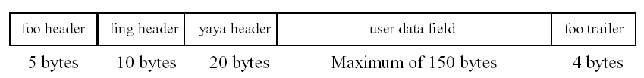
اگر حداکثر طول داده مجاز برای کاربر 150 بایت باشد. سربار لایه بندی را برای انتقال 2000 بایت داده را بدست آورید. دلیل احتمالی استفاده از foo trailer در شکل فوق چیست؟ (2 نمره)
- نحوه کد کردن داده 0011010110001110 را توسط روشهاي منچستر و NRZI نشان دهيد. فرص کنيد که در شروع سطح هر سيگنال برابر صفر بوده است. (2 نمره)
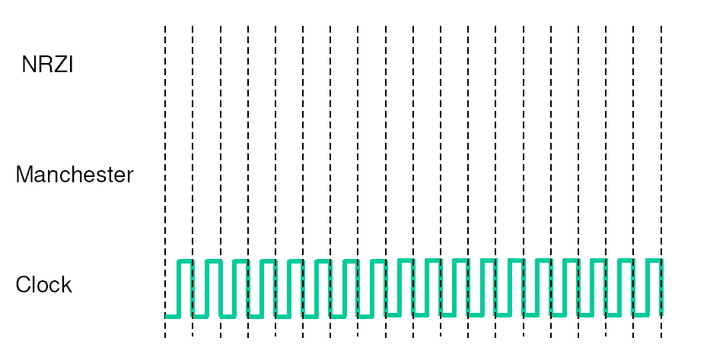
- در روش حلقه نشانه، زمانهای TRT و TTRT را توضیح دهید. (1.5 نمره)
- جهش فرکانسی را توضیح دهید. دلایل استفاده از این روش در شبکه های بدون سیم چیست؟ (2 نمره)
- شکل زیر قالب قاب استاندارد PPP را نشان می دهد. دلیل وجود فیلدهای flag و protocol را توضیح دهید (1.5 نمره).
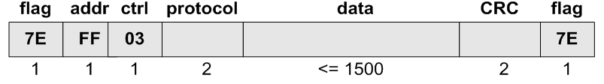
- با استفاده از یک مثال نحوه یادگیری پل را توضیح دهید (2 نمره).
- وظایف لایه دو را نام ببرید. دو موردی را که از نظر شما مهمتر هستند را شرح دهید. (2 نمره)
- کار access point در شبکه های بدون سیم چیست؟ (1 نمره)
- الگوریتمهای حلقه نشانه و دسترسی تصادفی را از لحاظ بار LAN با هم مقایسه کنید. (1.5 نمره)
- چگونه می توان دو تکنولوژی مختلف فیزیکی را به هم وصل نمود؟ (1 نمره)

